### 课时2　海水的温度和密度

[学习目标]　1.结合图表等资料，说明海水温度的分布规律、影响因素及对人类活动的影响。(综合思维)2.结合图表等资料，说明海水密度的分布规律、影响因素及对人类活动的影响。(综合思维)

### 知识点一　海水的温度



1．热量来源：主要来自________。

2．分布规律

|  |  |  |  |
| --- | --- | --- | --- |
| 分布规律 | | | 原因 |
| 水平分布 | | 表层海水温度随着纬度增加而______ | 太阳辐射的纬度变化 |
| 同一纬度，暖流流经海区水温高，寒流流经海区水温低 | 暖流水温高于周围海区，寒流水温低于周围海区 |
| 时间分布 | | 同一海区表层海水的温度，夏季温度较______，冬季温度较____ | 太阳辐射的季节变化 |
| 垂直  分布 | 一般规律 | 海水温度一般随深度的增加而______。一定深度以下，海水温度随深度变化不大 | 随着深度增加，太阳辐射减弱 |
| 特殊情况 | 高纬度地区，海水中会存在一个______层 | 冬季冷却的海水由于密度增大而______ |

3.影响

(1)海洋是地球的热量储存库。

(2)海洋对大气温度变化具有______作用。

(3)海水温度增高，体积膨胀会引起海平面一定幅度的______。

(4)局部区域海水温度的异常变化，会引发气候的异常变化。

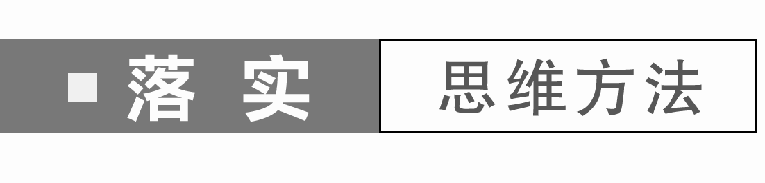

(2023·浙江温州月考)下图为“大西洋不同纬度海水温度的垂直分布图”。据此完成1～2题。

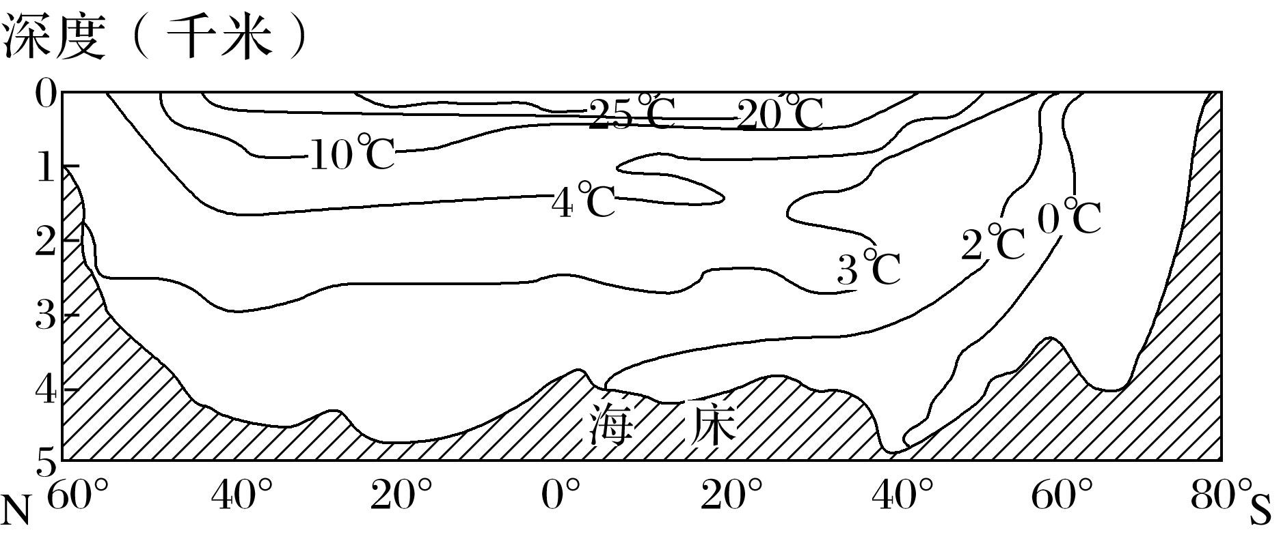

1．在水深1千米以内，海水温度随深度变化最大的海区位于(　　)

A．热带 B．北温带 C．寒带 D．南温带

2．造成大西洋表层水温纬度差异的主要因素是(　　)

A．海水深度 B．洋流性质 C．太阳辐射 D．海水蒸发

### 知识点二　海水的密度



1．含义：单位体积海水的______，其单位是g/cm3或kg/m3。

2．影响因素

|  |  |  |  |  |  |  |  |  |
| --- | --- | --- | --- | --- | --- | --- | --- | --- |
| 影响因素 | 温度(冰点温度以上) | | 盐度 | | 深度(压力) | | 泥沙含量 | |
| 高 | 低 | 大 | 小 | 大 | 小 | 大 | 小 |
| 密度 |  |  |  |  |  |  |  |  |

3.海水密度的分布规律及变化特点

(1)水平分布：表层海水密度随纬度的增高而增大。

下图为8月某海洋表层海水密度随纬度变化示意图：

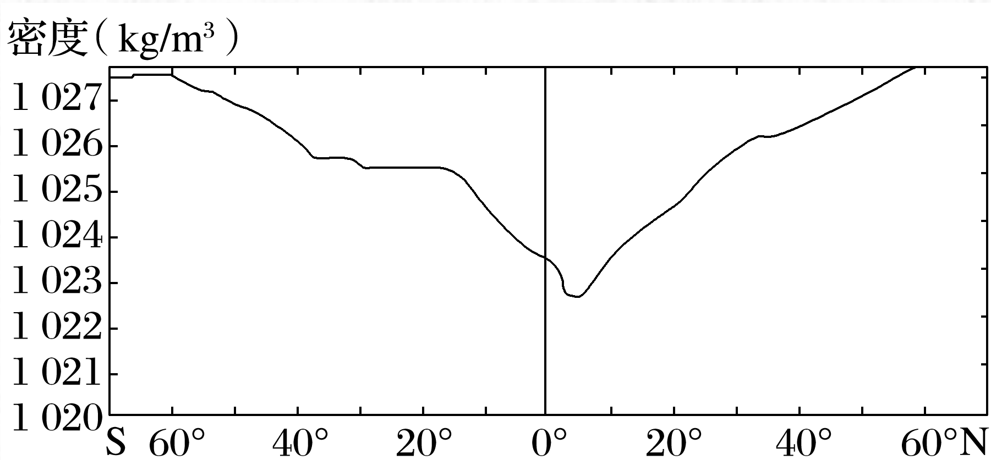

①赤道海区→温度最高，降水量较大，盐度较低→表层海水密度最小。

②副热带海域→虽然盐度最大，但因温度下降不大，仍然很高→密度虽有增大，但没有相应地出现极大值。

③极地海区→温度低，海水结冰，盐度较高→表层海水密度最大。

④近海沿岸密度小，海区中央密度大，河口地区密度最小。

(2)垂直分布：海水密度随深度增加而增大。

①在一定深度范围内：海水密度基本均匀。

②往下至1 000米深：海水密度垂直梯度变大。

③在海洋深层：海水密度几乎不随深度而变化。

(3)时间分布：冬季最大、夏季最小、春季为降密期，而秋季为增密期。

4．与人类生产生活的联系

(1)在不同密度的海洋上航行，同一艘船的________不同。

(2)在垂直方向上，有时随着深度增加，海水密度会突然变小，海水浮力也会突然变小，称为“海中断崖”，潜艇如果遭遇“海中断崖”，可能会掉到安全潜水深度以下，造成艇毁人亡。

(3)密度流：直布罗陀海峡东侧的地中海海水盐度较高，密度较____，海水下沉，海水从底层流向________。



材料一　图1示意我国某次南极科考线路图(图中黑色虚线)，图2为大西洋表层温度、盐度和密度随纬度分布图。

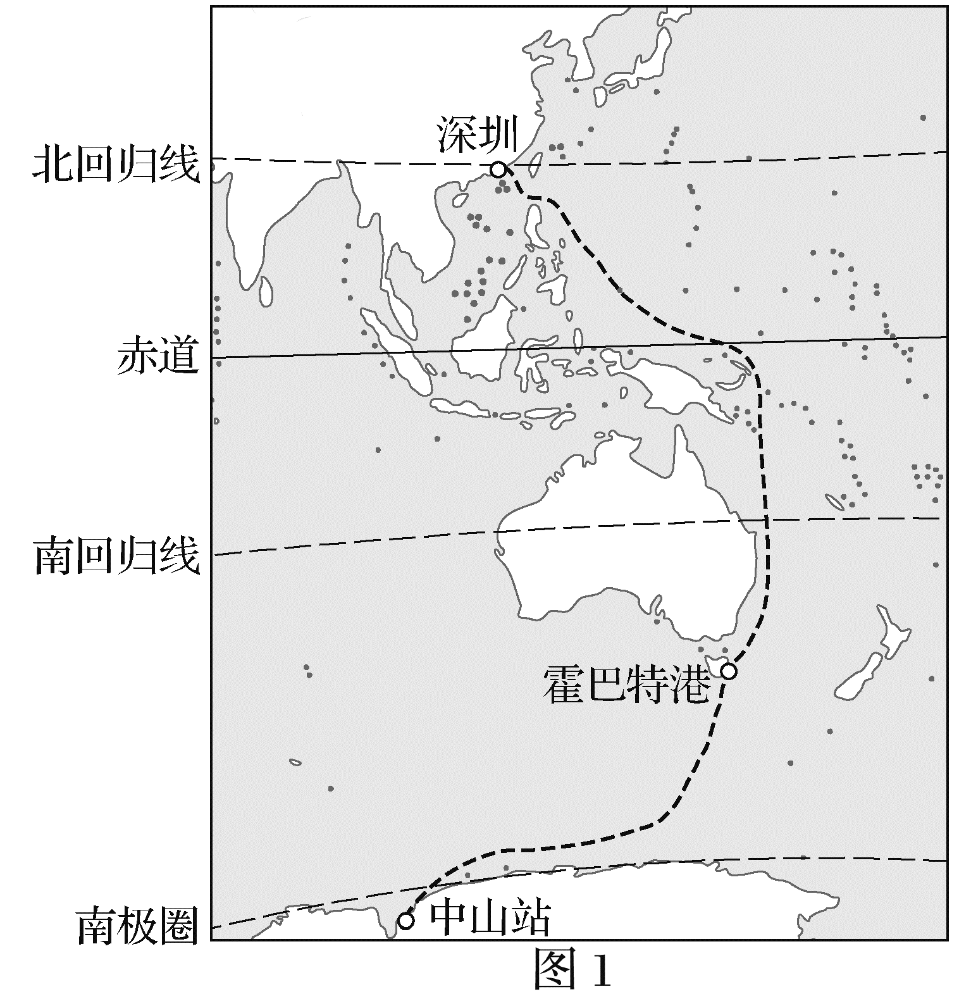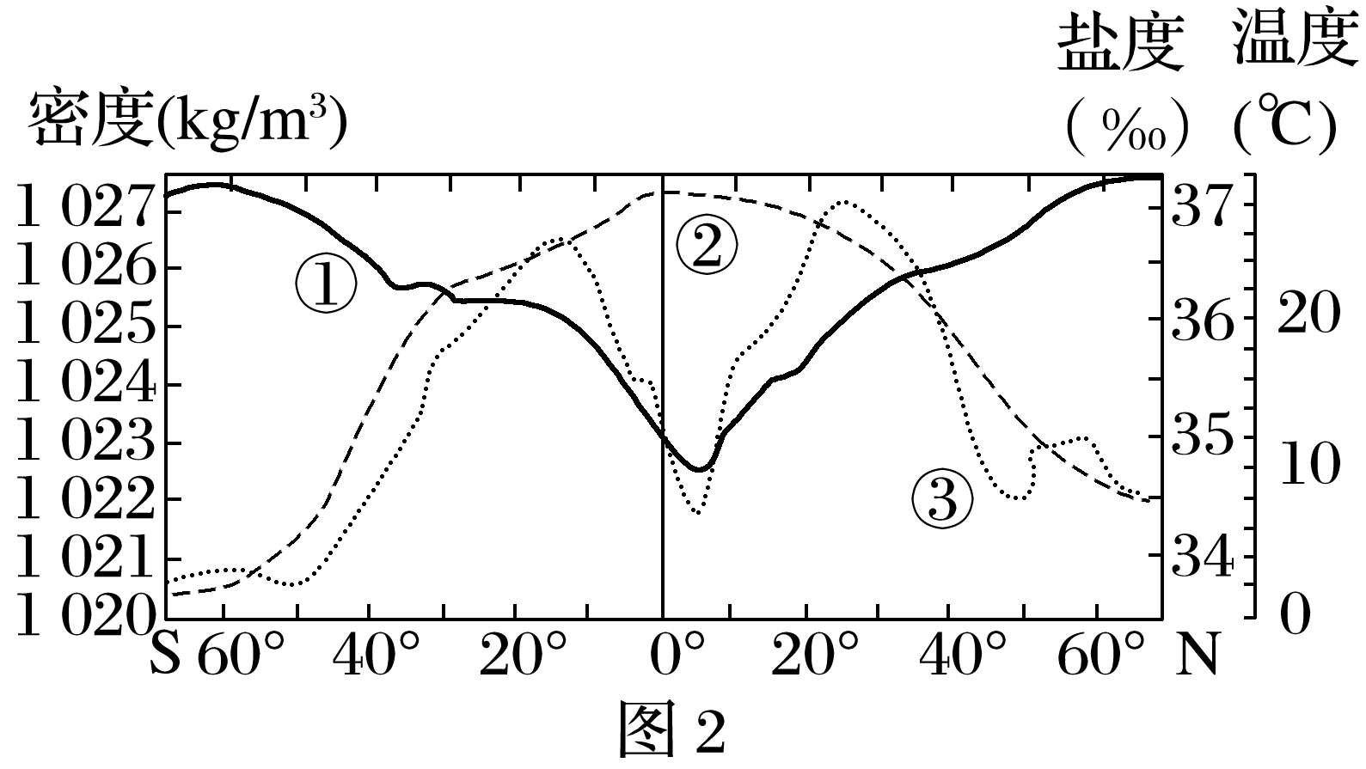

材料二　海水密度大，海水的飘浮能力强。经常出海航行的人都知道，轮船的“吃水”(船体在水面以下的深度)在不同海区是不同的，这与海水的密度有关。

1．[地理实践力]指出图2中曲线①②③所代表的海水性质的名称。

2．[区域认知]比较深圳同纬度大洋与赤道地区表层海水盐度高低，并分析原因。

3．[综合思维]从深圳附近大洋到澳大利亚霍巴特港附近大洋，轮船“吃水”深度可能怎样变化，并说明理由。



(2024·山东济宁开学考试)当地时间2021年4月，印度尼西亚“南伽拉”号潜艇演练时失联，艇上53人全部遇难。据分析，该潜艇在下潜过程中可能遭遇“海中断崖”，海水性质发生变化而使潜艇失去浮力掉入海底。据此完成1～2题。

1．下列关于“海中断崖”现象发生时海水性质变化的叙述，正确的是(　　)

A．海水盐度由上至下急剧增加 B．海水密度由上至下急剧减小

C．海水温度由上至下急剧降低 D．海水温度由上至下急剧升高

2．下列关于海水密度的叙述，正确的是(　　)

A．大洋表层海水密度总体上随纬度的增高而减小

B．在垂直方向上，海水密度随深度的增加而减小

C．海水密度不会影响海水运动

D．海水密度在垂直方向上的突然变化会影响某些鱼类的生存和繁殖

### 答案精析

### 知识点一　海水的温度

梳理教材新知

1．太阳辐射

2．降低　高　低　降低　冷中间　下沉

3．(2)调节　(3)上升

落实思维方法

1．A　2.C　[第1题，根据图示信息可知，在水深1千米位置，各纬度海水温度差异较小，海洋表层温度在热带海域温度较高，故在水深1千米以内海水温度随深度变化最大，A正确。第2题，根据图示信息及所学知识可知，大西洋表层水温大致由赤道向南、北两侧(由低纬向高纬)递减，说明影响大西洋表层水温纬度差异的因素是纬度差异导致的太阳辐射差异，C正确。]

### 知识点二　海水的密度

梳理教材新知

1．质量

2．小　大　大　小　大　小　大　小

4．(1)吃水深度　(3)大　大西洋

探究核心知识

1．①—密度；②—温度；③—盐度。

2．深圳同纬度大洋比赤道地区表层海水盐度高。原因：深圳同纬度大洋位于副热带海域，炎热少雨，蒸发量大于降水量，故盐度更高；赤道地区降水丰富，降水量大于蒸发量，故盐度更低。

3．吃水深度先增加后减小。理由：海水密度大，海水的飘浮能力强，轮船“吃水”深度小(或海水密度与吃水深度呈负相关)；从深圳附近大洋到霍巴特港附近大洋的海水密度先降低后升高，故轮船吃水深度先增加后减小。

落实思维方法

1．B　2.D　[第1题，由材料可知，“海中断崖”现象的发生，是因为海水性质发生了变化，海水浮力由上至下急剧减小。海水密度会影响海水浮力，海水密度由上到下急剧减小，会导致海水浮力由上至下急剧减小，使潜艇失去浮力掉入海底，故选B。第2题，在水平方向上，大洋表层海水密度总体上随纬度的增高而增大，A错误。在垂直方向上，海水密度随深度的变化因纬度而异，B错误。海水密度不同可能会引起海水运动，C错误。海水密度在垂直方向上的突然变化犹如海水中隔了一层屏障，使上、下层海水之间的运动受阻，会影响某些鱼类的生存和繁殖，D正确。故选D。]